REDADAS EN LOS ÁNGELES PROVOCAN PROTESTAS Y REPRESIÓN
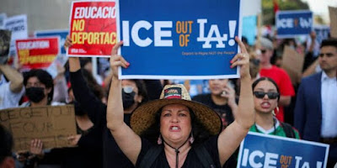
Desde el viernes se han ubicado decenas de manifestantes en las calles del centro de Los Ángeles en Estados Unidos ante las masivas redadas que han ejecutado en esta “ciudad santuario”. Las protestas rechazan que la política anti migración de Trump deporte a personas trabajadoras y sin acceso a un juicio.
Los Ángeles, California es una ciudad considerada “santuario” (de protección de migrantes indocumentados). Sin embargo, desde el viernes 6 de junio, las autoridades migratorias de Estados Unidos han extendido sus redadas al centro de Los Ángeles, lo que provocó que personas y organizaciones defensoras de los migrantes en Estados Unidos salieran a manifestar.
En las últimas 48 horas, agentes federales en camiones blindados, enmascarados y fuertemente armados realizaron detenciones masivas de migrantes. El viernes, agentes del Servicio de Control de Inmigración y Aduanas de Estados Unidos (ICE) arrestaron a más de 40 personas. Pero la cifra podría aumentar según se conozcan más reportes.
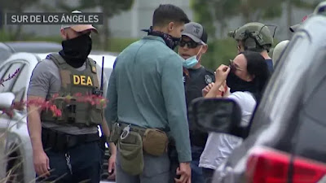
Ayer, en localidades hispanas del centro de Los Ángeles, fueron reportados al menos tres operativos migratorios en los que hubo enfrentamientos con activistas y miembros de la comunidad que trataron de evitar las detenciones. Los agentes del ICE ejecutaron órdenes de registro en diferentes lugares entre ellos en las afueras de un almacén de ropa, estacionamientos una tienda de donas, según organizaciones de los derechos de los migrantes.
El gobierno de Donald Trump tiene como objetivo realizar al menos 3,000 arrestos al día, pero las detenciones de trabajadores que no suponen un riesgo a la comunidad han comenzado a generar rechazo.
Los operativos han estado apoyados por agentes vestidos con uniformes camuflados y vehículos blindados, que utilizaron gases para dispersar a los manifestantes. El FBI confirmó en un comunicado la participación de su personal en las redadas migratorias. También se observaron agentes portando identificaciones de la DEA. Durante los operativos utilizan cintas amarillas para restringir el paso en las zonas intervenidas.
La alcaldesa de Los Ángeles, Karen Bass, afirmó que la actividad tenía como objetivo “sembrar terror” en la segunda ciudad más grande del país.
Los manifestantes se reunieron el viernes por la noche fuera de un centro de detención federal de Los Ángeles al que fueron trasladados los arrestados. Ahí gritaban: “¡Libérenlos, déjenlos quedarse!”.
Tensión en Paramount
Este sábado en el condado de Paramount de Los Ángeles, decenas de manifestantes se reunieron pacíficamente para oponerse a las redadas de inmigración. “ICE fuera de LA”, fue una de las consignas que se escucharon entre los manifestantes. Sin embargo, la tensión aumentó conforme avanzó la mañana.
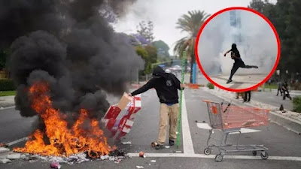
Imágenes que circulan en redes sociales muestran a agentes federales, con el rostro cubierto, lanzando bombas lacrimógenas hacia los manifestantes.
Según Univisión, el fiscal federal Bill Essayli confirmó a través de redes sociales que los operativos continuarán durante el fin de semana en el condado de Los Ángeles y advirtió que cualquier intento de interferir será considerado delito. “Quien intente obstruir nuestras operaciones será arrestado y procesado”, declaró.
Organizaciones de derechos civiles temen que estos hechos tengan un impacto negativo en las comunidades inmigrantes. Además, se prevé que las protestas continúen si ICE mantiene su presencia activa en la región.
La ONG Unión Estadounidense de Libertades Civiles (ACLU) exigió este sábado a las autoridades locales que cumplan con su “promesa” de mantener a Los Ángeles como ‘ciudad santuario’.
“Los líderes municipales rompieron su promesa. Agentes del Departamento de policía de Los Ángeles ayudaron a los agentes federales a aterrorizar los barrios de Los Ángeles, impidiendo que la gente fuera a trabajar, compareciera ante el tribunal de inmigración o asistiera a las graduaciones de sus hijos”, afirmó Andres Kwon, abogado y asesor principal de políticas de la Fundación ACLU del sur de California en un comunicado, según Univision.
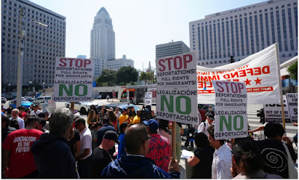
*Con información de medios estadounidenses
Por Prensa Comunitaria*
https://www.todos-uno.org/2025/06/redadas-en-los-angeles-provocan.html

